Тема. Практикум: пунктуаційний аналіз, синтаксичний розбір речення

Кількість навчальних годин – 2 години
Клас - 11
Мета:
- повторити знання із пунктуації;
- удосконалювати вміння і навички розставляти розділові знаки у простих і складних реченнях;
- формувати предметні мовні компетенції;
- сприяти вихованню потреби у вивченні рідної мови;
- сприяти морально-етичному розвитку особистості.

Внутрішньопредметні зв’язки:
Лексика: лексичне значення, походження та вживання термінів.
Орфографія: правильне написання слів.
Фонетика: наголошування слів.

Міжпредметні зв’язки:
Література: життя і творчість письменників.

Цілі:
Учні мають знати:
- характеристику простого і складного речення;
- розділові знаки у простому і складному реченнях;
- пунктограми.

Учні мають уміти:
- узагальнювати вивчене про просте й складне речення;
- розпізнавати просте ускладнене від складного речення;
- виконувати пунктуаційний аналіз речення;
- характеризувати просте і складне речення;
- оцінювати свою роботу.

Тип заняття: практикум; узагальнення знань, удосконалення умінь і навичок.
Методи, прийоми і форми роботи: бесіда, самостійна робота з лінгвістичним матеріалом, спостереження над мовним матеріалом, робота над опорними схемами, парна робота з картками, усне міркування тощо.
Обладнання: презентація до заняття; оцінювальні листи, роздатковий матеріал

ПЕРЕБІГ ЗАНЯТТЯ

Організація учнів до заняття. Забезпечення емоційної готовності до заняття.
Оголошення теми і завдань заняття. Цілевизначення і планування.
Узагальнення і систематизація матеріалу про речення, перевірка сформованості відповідних предметних компетентностей у процесі практикуму з мови.
Методичний коментар. Після оголошення теми, мети і завдань заняття пропонується ознайомитися з оцінювальними листами, з якими учні будуть працювати на занятті. Викладач пояснює, що не всі види робіт можуть бути оцінені, але всі повинні уважно поставитися до заповнення двох останніх колонок.
Вид роботи | Самооцінка | Оцінка викладача | Помилки | Що залишилося незрозумілим?
Мовна розминка
Тестове завдання
Пунктуаційна робота
Комунікативний практикум
Робота з текстом
- визначення теми і ідеї;
- письмова пунктуаційна робота;
- усна пунктуаційна робота;
- складання схем;
- синтаксичний розбір речення

Актуалізація опорних знань, умінь і навичок студентів.
МОВНА РОЗМИНКА
- Повторення до ЗНО
(через мультимедійну презентацію)

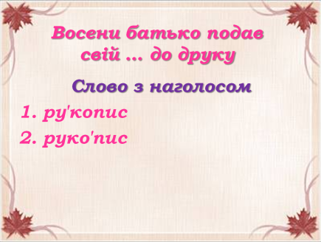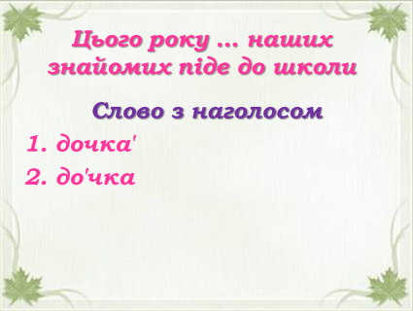

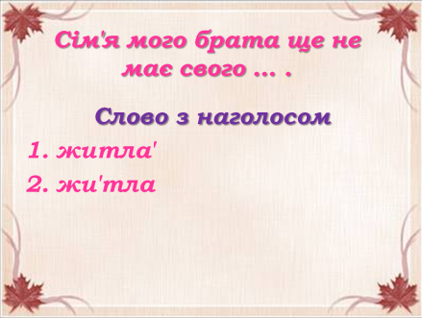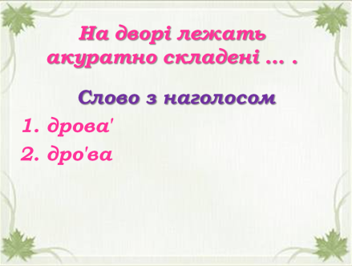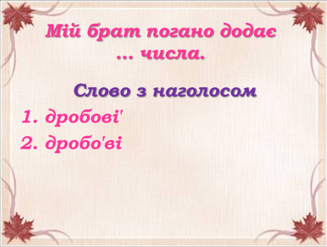

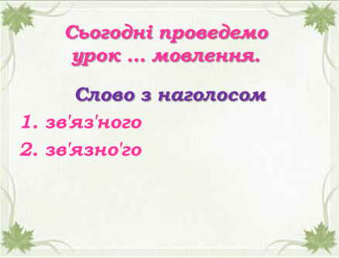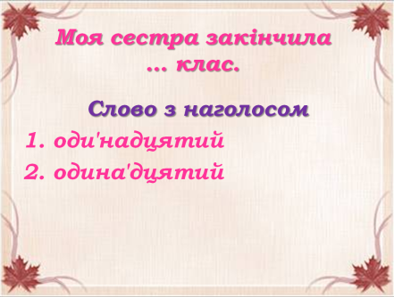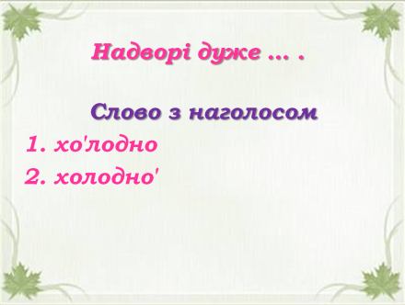

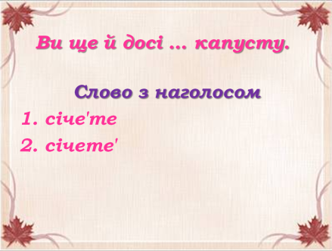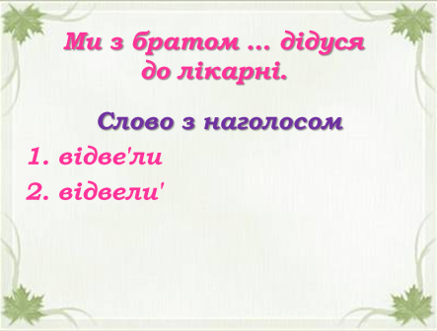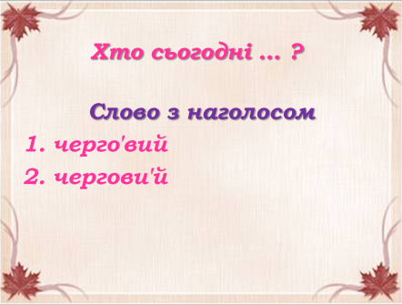

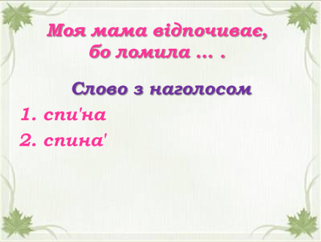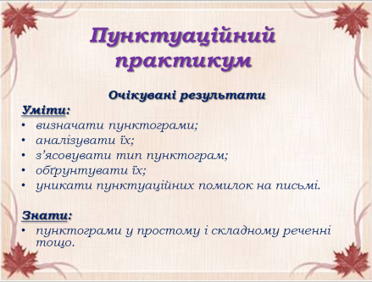

КОМУНІКАТИВНИЙ ПРАКТИКУМ
Як ви розумієте лінгвістичні терміни «синтаксис», «пунктуація»? Охарактеризуйте ці терміни з точки зору походження, уживання, стилістичного забарвлення.
Дайте визначення простого і складного речень для різних адресатів: молодшого школяра, п’ятикласника, екзаменатора з вищого навчального закладу.

Виконання системи завдань, спрямованих на узагальнення знань, удосконалення практичних умінь і навичок

ТЕСТОВІ ЗАВДАННЯ
1. | Як поділяються речення залежно від наявності чи відсутності структурно обов’язкових членів речення?
 | А | поширені, непоширені;
 | Б | двоскладні, односкладні;
 | В | сполучникові, безсполучникові;
 | Г | повні, неповні;
 | Д | прості, складні, ускладнені.

2. | Знайдіть речення з іменним складним присудком, у якому наявна абстрактна зв’язка.
 | А | Пустити непевного чужинця — необачно (Леся Українка).
 | Б | Імення матері — священне, імення матері єдине (О. Ющенко).
 | В | Ранок був сонячний і чудовий (.Ю. Смолич).
 | Г | Яке це багатство — уміти зрозуміти іншого, уміти подати руку допомоги (Р. Іванченко).
 | Д | Не кров’ю братерською рідна людина людині — їх віра братає, хоч, може, й одвіку чужі (С. Голованівський).

3. | Знайдіть речення з обставиною мети.
 | А | По забутих стежках ти приходиш до мене (В. Івасюк).
 | Б | Ти знайшов собі дорогу, ти знайшов собі мету (І. Франко).
 | В | Бережи маєток про чорну годину, та віддай маєток за вірну дружину (І. Франко).
 | Г | Наливаймо, браття, кришталеві чаші, щоб шаблі не брали голівоньки наші (Народна творчість).
 | Д | Щоб ваші людські клопоти збагнути, то треба справді вирости не в лісі (Леся Українка).

4. | Визначте означено-особове односкладне речення.
 | А | У палітрі щастя любові колір не так вже й часто розпізнають (Т. Севернюк).
 | Б | У стремлінні до влади й кар’єри губим небо ясне, голубе, землю, воду (С. Реп’ях).
 | В | Це був останній вечір, проведений на Україні (Р. Іваничук).
 | Г | Ти мене накличешся ночами, несучи розлуку за плечима, і навиглядаєшся одна (А. Малишко).
 | Д | Полиняло, оджовтіло, зголубіло. Всі печалі мої встигли на експрес (Б. Олійник).

5. | Визначте, структура якого речення ускладнена відокремленим членом речення із значенням включення?
 | А | В полі, мамо, з пісні проросло жито (М. Ткач).
 | Б | Проблем для людей не стає менше й сьогодні, в епоху НТР, життя висуває все нові й нові творчі завдання, масштабні, вселюдські (О. Гончар).
 | В | Література, у тому числі й критика, має сьогодні жити з іще більшою творчою напругою (О. Гончар).
 | Г | І водночас творилася пісня, бриніла бандура, ця українська арфа (О. Гончар).
 | Д | Там десь далеко, за тисячі кілометрів звідси, загинула дорога серцю Віра (І. Цюпа).

6. | Укажіть просте ускладнене речення з відокремленою обставиною, вираженою порівняльним зворотом.
 | А | Все, як ти кажеш, так буде навіки (О. Пахльовська).
 | Б | Він так ніколи не чекав вечірньої години, як того душного дня (М. Хвильовий).
 | В | Це вона говорила, ніби виправдовувалась (О. Чорногуз).
 | Г | Але часом одна здібна, щира, незалежна людина може зробити більше, ніж можуть зробити сотні залежних бюрократів (Б. Винниченко).
 | Д | А вітер грає, мов орган (Д. Павличко).

7. | Структура якого речення ускладнена однорідними означеннями?
 | А | Найпрекрасніші і в той же час найщасливіші ті люди, хто прожив своє життя, дбаючи про інших (І. Цюпа).
 | Б | Вода була холодна, пахуча, смачна, ніби березовий сік (І. Цюпа).
 | В | Така вона, Сардинія, така. Горда. Сміла. Робітнича.
 | Г | Здавалося, швидка, поспіхом, двохвилинна розмова тривала довго-довго і почалась — не пригадати коли (Ю. Смолич).
 | Д | Хлопці сиділи похнюплені, ображені (Б. Козаченко).

8. | Серед наведених речень укажіть безсполучникове.
 | А | У цих краях торгуючи давно, грек прорубав у Скіфію вікно (Л. Костенко).
 | Б | Це був останній вечір, проведений на Україні (Р. Іваничук).
 | В | Маєш маму — тепло її хати перейме щемні болі твої (Б. Василашко).
 | Г | А осторонь — так до шосе ближче — машини битим шляхом курно мчать (С. Галябарда).
 | Д | Любіть Україну, як сонце любіть, як вітер, і трави, і води (Б. Сосюра).

9. | Визначте складносурядне речення з протиставними відношеннями.
 | А | Кожна птиця має свій голос, кожне поле має свій колос, кожна справа — свої почини, кожна казка — свої причини (Л. Костенко).
 | Б | Зазнали ми тоді гіркої втрати… Багато сліз сама я пролила, зате тепер навчилась шанувати любов і мир родинного житла (І. Кочерга).
 | В | Наснилася радість, торкнулась чола, і я телефон Ваш набрала (Т. Севернюк).
 | Г | Пожадливого гроші розпалюють, а не насичують (Народна творчість).
 | Д | З високих круч луна орлиний клекіт, лиш тихі води все стоять мовчазно (Леся Українка).

10. | Знайдіть складне речення.
 | А | А вдома десь — сім’я, хатина і клаптик поля край села (Д. Фальківський).
 | Б | Ішли ми з поля. Джміль гудів у глоді. Коли назустріч Галя на підводі (Л. Костенко).
 | В | Пісні, приказки та казки! Скільки чув я їх од матері моєї (О. Ільченко).
 | Г | Я казками снити захотів, а небо найнялось напевне плакать (М. Хвильовий).
 | Д | Споконвіків люди закохуються, одружуються, народжуються — продовжують свій рід (А. Дімаров).

11. | Визначте складнопідрядне речення означальне.
 | А | Подумайте, яка цивілізація загинула, — вона гуде під ногами… (В. Коломієць).
 | Б | Сталева каска, очі карі, — такою, пісне, будь — моя! (В. Сосюра).
 | В | Скільки оком, брате, глянеш, то й верховина, та яка ж зелена, мила серденьку вона (П. Усенко).
 | Г | Він говорив про речі, повні жаху для мене, так просто й спокійно, як жайворонок кидав на поле пісню (М. Коцюбинський).
 | Д | А що вже там казати про людину, яка сама собі господар і творець своєї долі (З часопису).

12. | Укажіть речення з пунктуаційною помилкою.
 | А | І де б я не був за далекою даллю тебе, Україно, завжди пізнаю (А. Малишко).
 | Б | Збоку дивитися легко, одначе не так воно просто бігти (О. Гончар).
 | В | А ця рука, що тільки не торка, дає усьому руху, льоту, росту (Б. Бичко).
 | Г | Що було — не вернеться (Б. Олійник).
 | Д | Народ мій тут, на рідних цих просторах, від Києва до Ладоги живе (І. Кочерга).

Тестові завдання перевіряють учні – асистенти викладача
Правильні відповіді:
1 2 3 4 5 6 7 8 9 10 11 12
Г В В Б В Д Г В Д Г Д А

- Пунктуаційний практикум:
Накресліть очікувані результати заняття.
Після перевірки тестових завдань учнями – асистентами очікувані результати демонструються через мультимедійний проектор
Очікувані результати
Уміти:
- визначати пунктограми;
- аналізувати їх;
- з’ясовувати тип пунктограм;
- обґрунтувати їх;
- уникати пунктуаційних помилок на письмі;
- виконувати синтаксичний аналіз речень.
Знати:
- пунктограми у простому і складному реченні;
- класифікацію речень.
- Творче спостереження над мовним матеріалом

ЗА ДОПОМОГОЮ ДО ЛЮДИНИ
Стародавній Рим. Колізей ущерть набитий людом, який нетерпляче чекає на криваве видовище. Цього разу хижі звірі мали шматувати раба Андроклеса, якого прирекли до страти за втечу від господаря. Нарешті приреченого випхали на величезну арену. Ще мить - і з'явилися хижаки. Між ними справжній цар звірів: велетенського зросту і величезної статури лев. Ось він став наближатися до Андроклеса. Раб від жаху заплющив очі і, притулившись спиною до стіни, покірно чекав смерті. Та замість того, щоб роздерти на шматки сердегу, хижак почав лащитися до нього, мов собака. Андроклес розплющив очі й, придивившись до лева, скрикнув від радощів і обняв його. В амфітеатрі глядачі отетеріли з подиву... Андроклеса помилували, і він розповів таку історію.
Це трапилося, коли Андроклес був рабом у проконсула в Африці й утік від нього через жорстокість. Довго переховувався в одній печері в пустелі. Якось у печеру забрів величезний лев. Андроклес вирішив, що йому настав кінець. Але лев і не думав нападати. Він жалібно стогнав, піднімаючи закривавлену лапу. Опам'ятавшись трохи, Андроклес помітив у лева між пазурами велику скалку. І тут раб виявив неабияку мужність. Він рішуче наблизився до скаліченого і, обережно взявши його поранену лапу, витягнув шпичака. Невдовзі раб вийшов зі свого сховища і був схоплений римськими солдатами. Сталося так, що невдовзі було спіймано й лева. І от доля звела їх... (За О. Губком).
Завдання:
- Знайдіть речення, ускладнені відокремленими обставинами.
- Позначте сполучники сурядності у ССР.
- За схемою схарактеризуйте пунктограми:

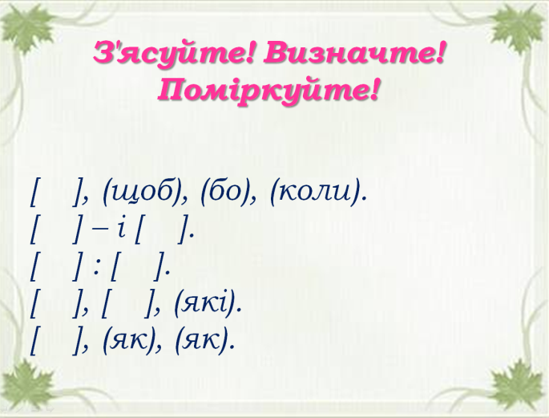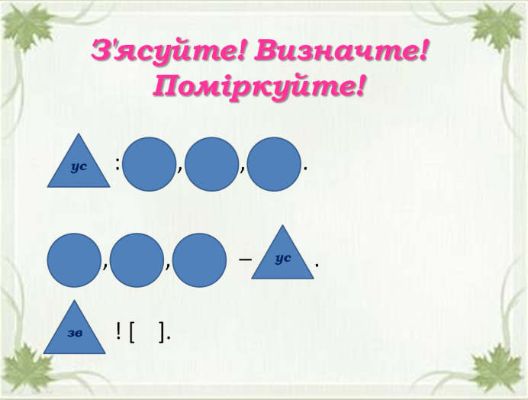

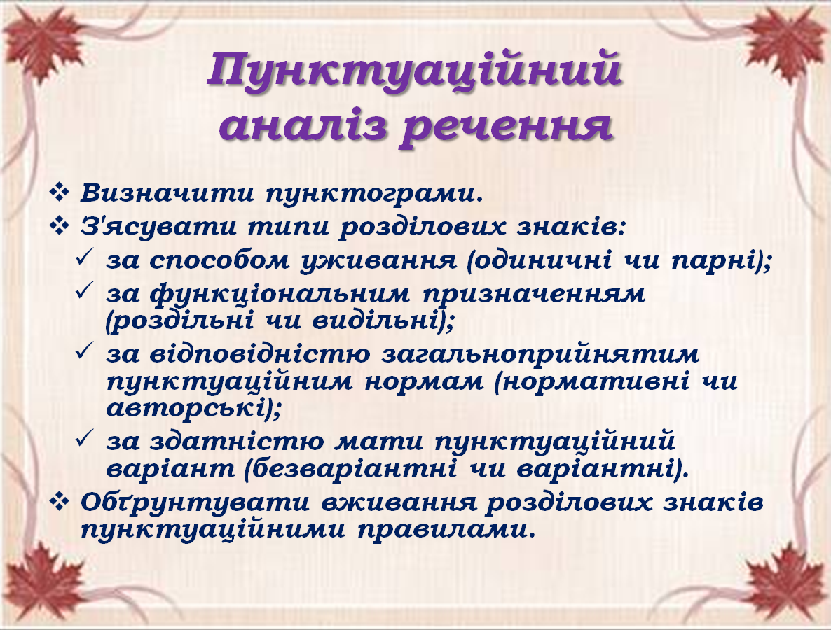

- Пунктуаційний аналіз речення:
Немає таких грошей, якими можна б заплатити за людський розум і серце навіть тоді, коли хтось думає, що у світі все купується і все продається. (І.Чендей)
Мені здається, друже, що голови навіть наймудріших людей тупіють, коли вони зберуться разом, і що там, де найбільше мудреців, найменше мудрості (Ш.Монтеск’є)
Дурість і пиха – сестри з однієї хати.
Тяжко щастя знайти, а легко його загубити.

ПУНКТУАЦІЙНИЙ ПРАКТИКУМ
Розставте розділові знаки у лівій колонці, заповніть праву.
Речення | Пунктограми
Григір Тютюнник письменник того покоління що на своєму віку всього скуштувало і сирітського горя і голоду та холоду німецько-фашистської навали і повоєнних злиднів покоління що рано вставало й пізно лягало в ненастанних трудах витворюючи в собі людину
Про все це він і розповів у багатьох оповіданнях а надто в прекрасних повістях «Климко» і «Вогник далеко в степу» за які був удостоєний високої літературної премії імені Лесі Українки
У Григора Тютюнника не було так званого раннього періоду творчості вже в перших оповіданнях він постав цілком сформованим письменником бо вся підготовча внутрішня робота відбулася до того як він взявся за перо

РОБОТА З ТЕКСТОМ
(якщо буде вільний час)
- Прочитайте текст. Визначте його тему і головну думку.
Дитинство щаслива пора безтурботності чи не тому що всі турботи беруть на себе близькі люди мати батько бабуся й дідусь. Часто саме бабусині поради які слухав колись неуважно виявляються дуже важливими. Батьки працюють а бабусі завжди поряд. Усе їхнє життя в онуках. Кажуть саме онукам вони віддають те що не встигли віддати дітям. Отож бабуся це символ дитинства. Вона читає казку на ніч у неї можна спитати про все що хвилює.
Бабуся наче створена з любові й тепла. До неї завжди хочеться повернутися хочеться зігрітися щирою і незрадливою любов’ю і повернути їй бодай крихітку того добра яким дізналися ми про те чого не можна робити в житті про те що за кожен вчинок людина відповідає перед совістю від якої не сховаєшся. Значить неможливо безкарно обманювати ні себе ні інших. Значить твої вчинки добрі й погані повернуться до тебе. Може наші бабусі не завжди освічені й сучасні але життя сповнене різних вчинків любові й каяття навчило їх життєвої мудрості для щоденного життя. Для них воно може вже не таке й довге та бабусі залишають онукам те що відгукнеться в душі що допоможе зробити правильний моральний вибір вбереже від зайвих помилок і розчарувань рідну душу (168 слів).
- Перепишіть перший абзац, розставляючи розділові знаки. Графічно виділіть пунктограми.
- Усно розставте розділові знаки у другому абзаці, поясніть їх.
- Складіть схеми складних речень із другого абзацу.
- Зробіть синтаксичний розбір позначеного речення.

СИНТАКСИЧНИЙ РОЗБІР РЕЧЕНЬ
Одне речення для зразка викладач розбирає. Для парної роботи викладач дає речення для самостійного розбору

Підсумок заняття
Заповнення таблиць, що були роздані на початку заняття. Самоаналіз
Аналіз помилок, яких припускалися протягом заняття.

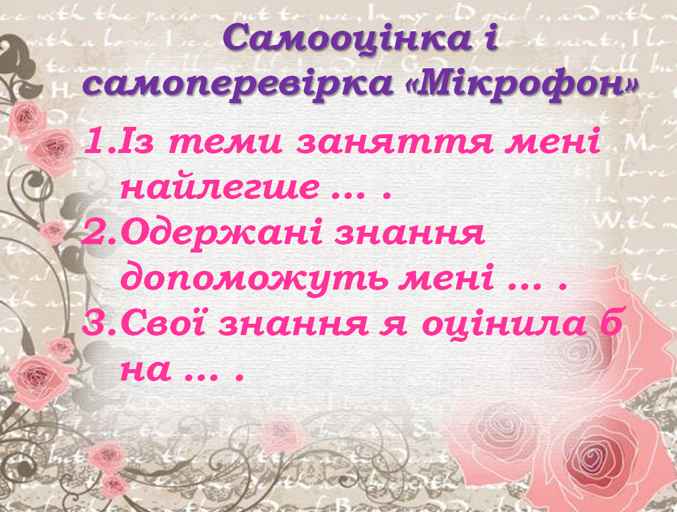

- Творче завдання

Доповнити вислів видатних людей підрядними реченнями
«Щасливе прожив життя той, хто жив непомітно» (Овідій)

- Підсумкове слово викладача
Вірш О.Ірванця «Щастя»

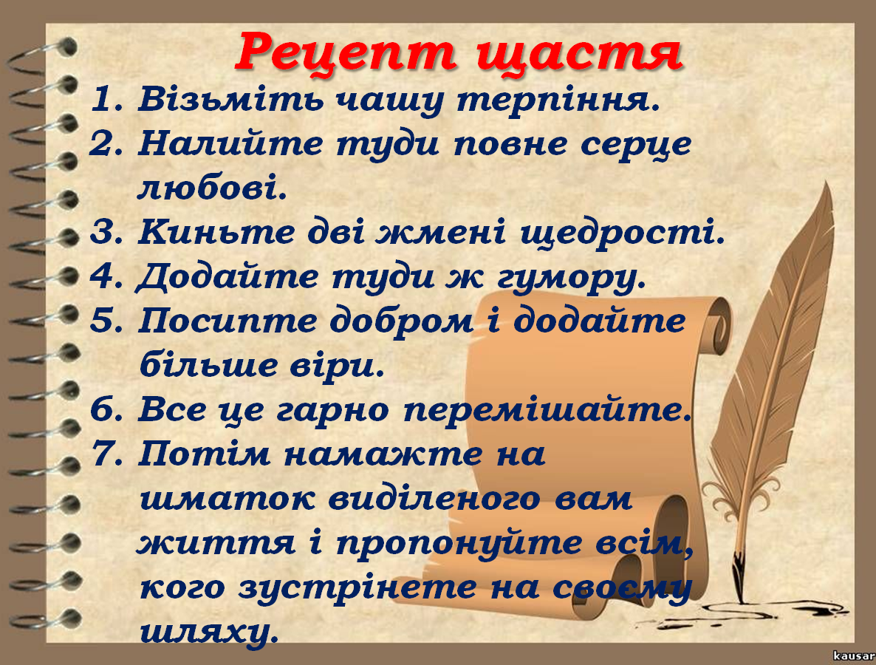

Домашнє завдання
Зробити опорну таблицю, відобразивши в ній відомості з синтаксису. Виконати роботу над помилками, яких припустилися упродовж заняття.

